MACBETH NIGHT
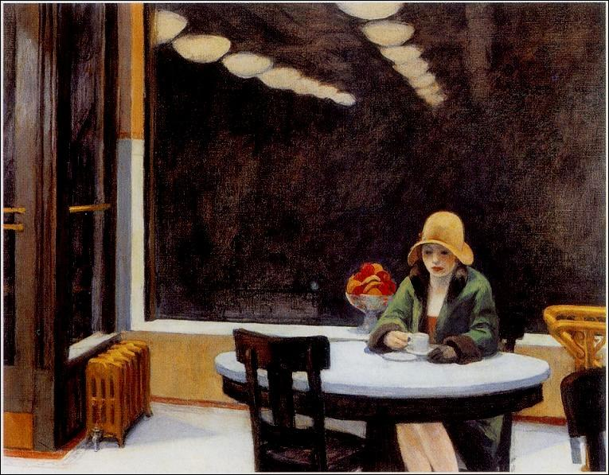
da william shakespeare
regia simona gonella
drammaturgia simona gonella, roberto romei
collaborazione artistica roberto romei
scene e costumi greta cuneo
luci michelangelo campanale
editing audio emanuele menga
produzione cerchio di gesso

personaggi e interpreti:
macbeth ippolito chiarello
lady macbeth mariantonietta mennuni
banquo roberto cardone
strega/cantante angela de gaetano
cameriere vito de girolamo
duncan/malcolm ruggiero valentini

Macbeth Night si svolge tutto in un’unica notte, in un unico luogo.
Non il castello di Inverness come centro dell’azione, ma un Night Bar, che è contemporaneamente luogo del riposo dopo la battaglia, luogo delle feste (i banchetti “abortiti” di cui è costellato il testo e da cui è germogliata l’idea di un luogo di festa cupa e notturna), luogo delle profezie “cantate” da una strega fortemente ambigua, luogo dell’assassinio, luogo del desiderio che porta al fallimento.
Luogo delle innocenze violate.
Notte. Sangue. Paura. Parole ricorrenti nel testo che contrappuntano l’azione di Macbeth e che ci guidano nel labirinto della testa del protagonista.
Testa. Pensiero. Pensieri. Macbeth non riesce mai a smettere di pensare e di immaginare, l’azione sembra travolgerlo ed è solo attraverso la forza virile della Lady che riesce a giungere a una qualche forma di compimento: due metà di una stessa mela, quasi impossibile scinderli e quando questo alla fine accade tutto va a rotoli. L’ azione poi è così compressa, così rapida che il tempo si contrae, sfida la logica con la forza della poesia.
Il sangue ci avvolge ma a guardare bene noi proviamo pietà, compassione, a tratti “amore” per Macbeth. Ci fa orrore ciò che fa, ma la sua incapacità a portare fino in fondo l’azione, tutto quel suo sbattersi per il l’idea di un potere che immagina dentro più che viverlo fuori, ci smuove e commuove, lo avvicina a noi, poveri uomini e donne, che come Macbeth cedono alle tentazioni così come alla paura e ai dubbi, e che come Macbeth troppo spesso non arrivano a godere nemmeno un istante di quanto ottenuto e a pagare il prezzo del “male” mentre il mondo va avanti senza troppo sconvolgersi.
Che senso ha compiere l’atto contro natura supremo – l’assassinio – se non porta alla fine alla gioia, al soddisfacimento del desiderio? Lo dice la lady al suo Macbeth al culmine della lucidità e della tensione.
Ma lo dice anche a noi, affondando il dito nella piaga dei tanti che puntano in alto disposti a tutto anche a “sfidare la natura”, e che si ritrovano disperatamente soli perché per fare il “male” bisogna esserne capaci, non basta “vestirsi di abiti non propri”.
La solitudine finale del protagonista è il punto di arrivo dell’uomo Macbeth e la sua condanna, ma è anche l’inizio della restaurazione del potere di chi – per nascita – quel potere ce l’ha, e ha solo bisogno di arrivare alla giusta maturazione di “figlio del re” (Malcolm) per essere re egli stesso.
Una parabola che suona così contemporanea.
Macbeth Night è un progetto realizzato nell’ambito del progetto Teatri Abitati: una rete del contemporaneo, finanziato dal FESR (Fondo Europeo di Sviluppo Regionale) Asse IV azione 4.3.2 affidato dalla Regione Puglia Assessorato al Mediterraneo, Cultura e Turismo al Teatro Pubblico Pugliese.

